Путь, скорость, время и ускорение

Скорость и ускорение
Скорость - это физическая величина, которая показывает, какой путь проходит тело за единицу времени. Например, два автомобиля едут наперегонки.

Чтобы определить, какой автомобиль едет быстрее и поэтому выиграет, нам нужно определить, с какой скоростью они едут. Автомобиль с более высокой скоростью едет быстрее. Чтобы высчитать скорость, с которой едут данные автомобили, нам нужно знать, какое расстояние они преодалели и сколько времени они потратили. Для того, чтобы высчитать скорость автомобилей, мы используем формулу скорости. Формула скорости:

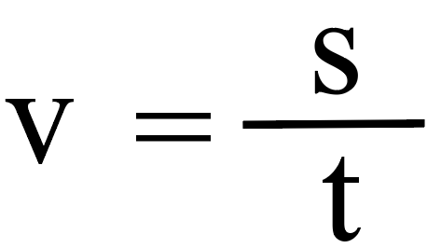
$$Скорость=\frac{путь}{время}$$
или

v = скорость (английский: velocity, что означает скорость)
s = расстояние (или путь)
t = время

Обычные единицы измерения скорости – км/ч и м/с.
- Единица измерения скорости км/ч (ч - час) показывает на сколько километров переместилосьтело за 1 час.
- Единица измерения скорости м/с (с – секунда) показывает на сколько метров тело ппереместилось за 1 секунду.

Если автомобиль проходит путь в 50 км за 1 час, значит скорость автомобиля - 50 км/ч:
$Скорость=\frac{50 км}{время 1 час}$ = 50 км/ч
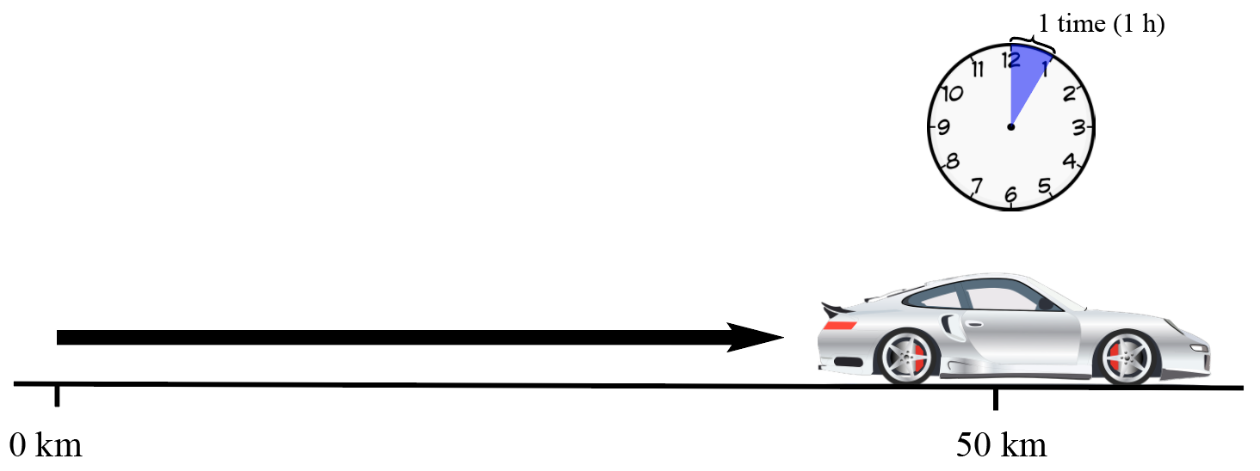

Когда мы делим пройденный путь на время, мы определяем среднюю скорость.

Ускорение – это физическая величина, численно равная изменению скорости за единицу времени. Например, как быстро автомобиль изменяет скорость от 0 до 100 км/час. Это касается как увеличения, так и снижения скорости. Когда скорость увеличивается, ускорение положительное. Когда скорость снижается, ускорение отрицательное.

Единицы измерения ускорения – метры в секунду- м/с² .

Как высчитать путь, скорость и время:
Мы уже видели, как по формуле скорости высчитывается скорость. Формулу скорости можно также использовать, чтобы высчитать время движеия тела, если известны скорость и путь. Формулу скорости используют также для того, чтобы высчитать путь, если известны скорость и время.

Путь:
Чтобы высчитать длину пути движения тела, мы умножаем скорость на время.

Если нам известно, что автомобиль движется со скоростью 80 км/ч в течение 2 часов, то путь, который проходит автомобиль за 2 часа – 160 км:

Путь = 80 км/ч ∙ 2 ч = 160 км/ч
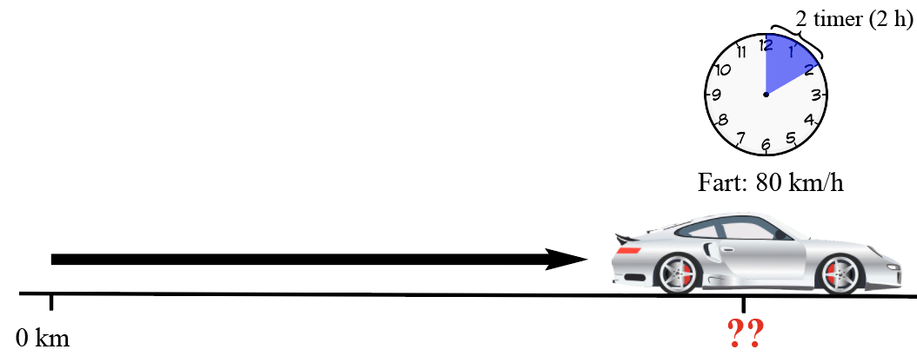

Время:
Чтобы высчитать сколько времени тело потратило, чтобы пройти данное растояные, нам нужно разделить путь на скорость.

Если нам известно, что автомобиль проехал 140 км со скоростью 70 км/ч, мы по формуле высчитываем время, которое равно 2 часам:

Время = $\frac{140 км}{70 км/ч}$ = 2 ч
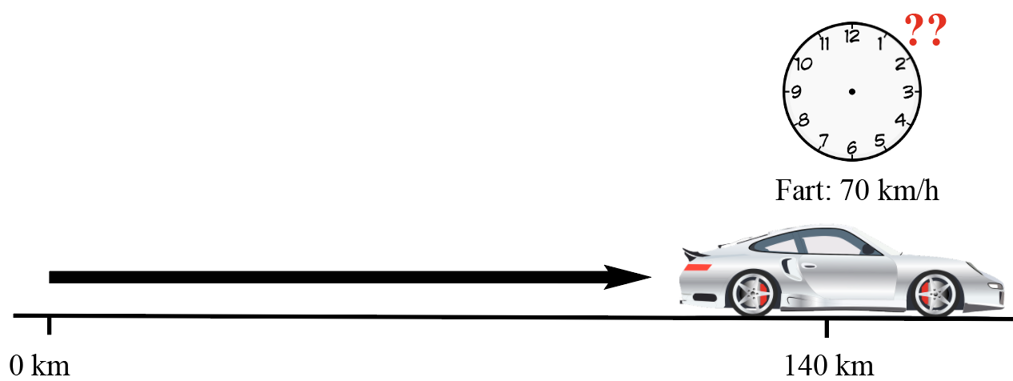

Вопросы к тексту о скорости и ускорении:

- Что нам нужно знать, чтобы высчитать скорость автомобиля? Выбери один или несколько правильных ответов.

- Какой путь проехал автомобиль
- Сколько времени ехал автомобиль
- Какой величины автомобиль

- В каких единицах измеряется скорость? Выбери один или несколько ответов.

- км/ч
- м/с
- м/с²

- Что такое ускорение? Выбери ответ.

- Самая большая скорость движения тела
- Единица измерениятого, как быстро тело изменяет скорость
- Какое расстояние движется тело

- В каких единицах измеряется ускорение? Выбери ответ.

- м
- км/ч
- м/с²

- Мы можем использовать формулу скорости для: Выбери один или несколько ответов.

- Высчитать скорость
- Высчитать, как далеко тело продвинулось (путь)
  - Высчитать, как долго тело двигалось определенное расстояние (время)

